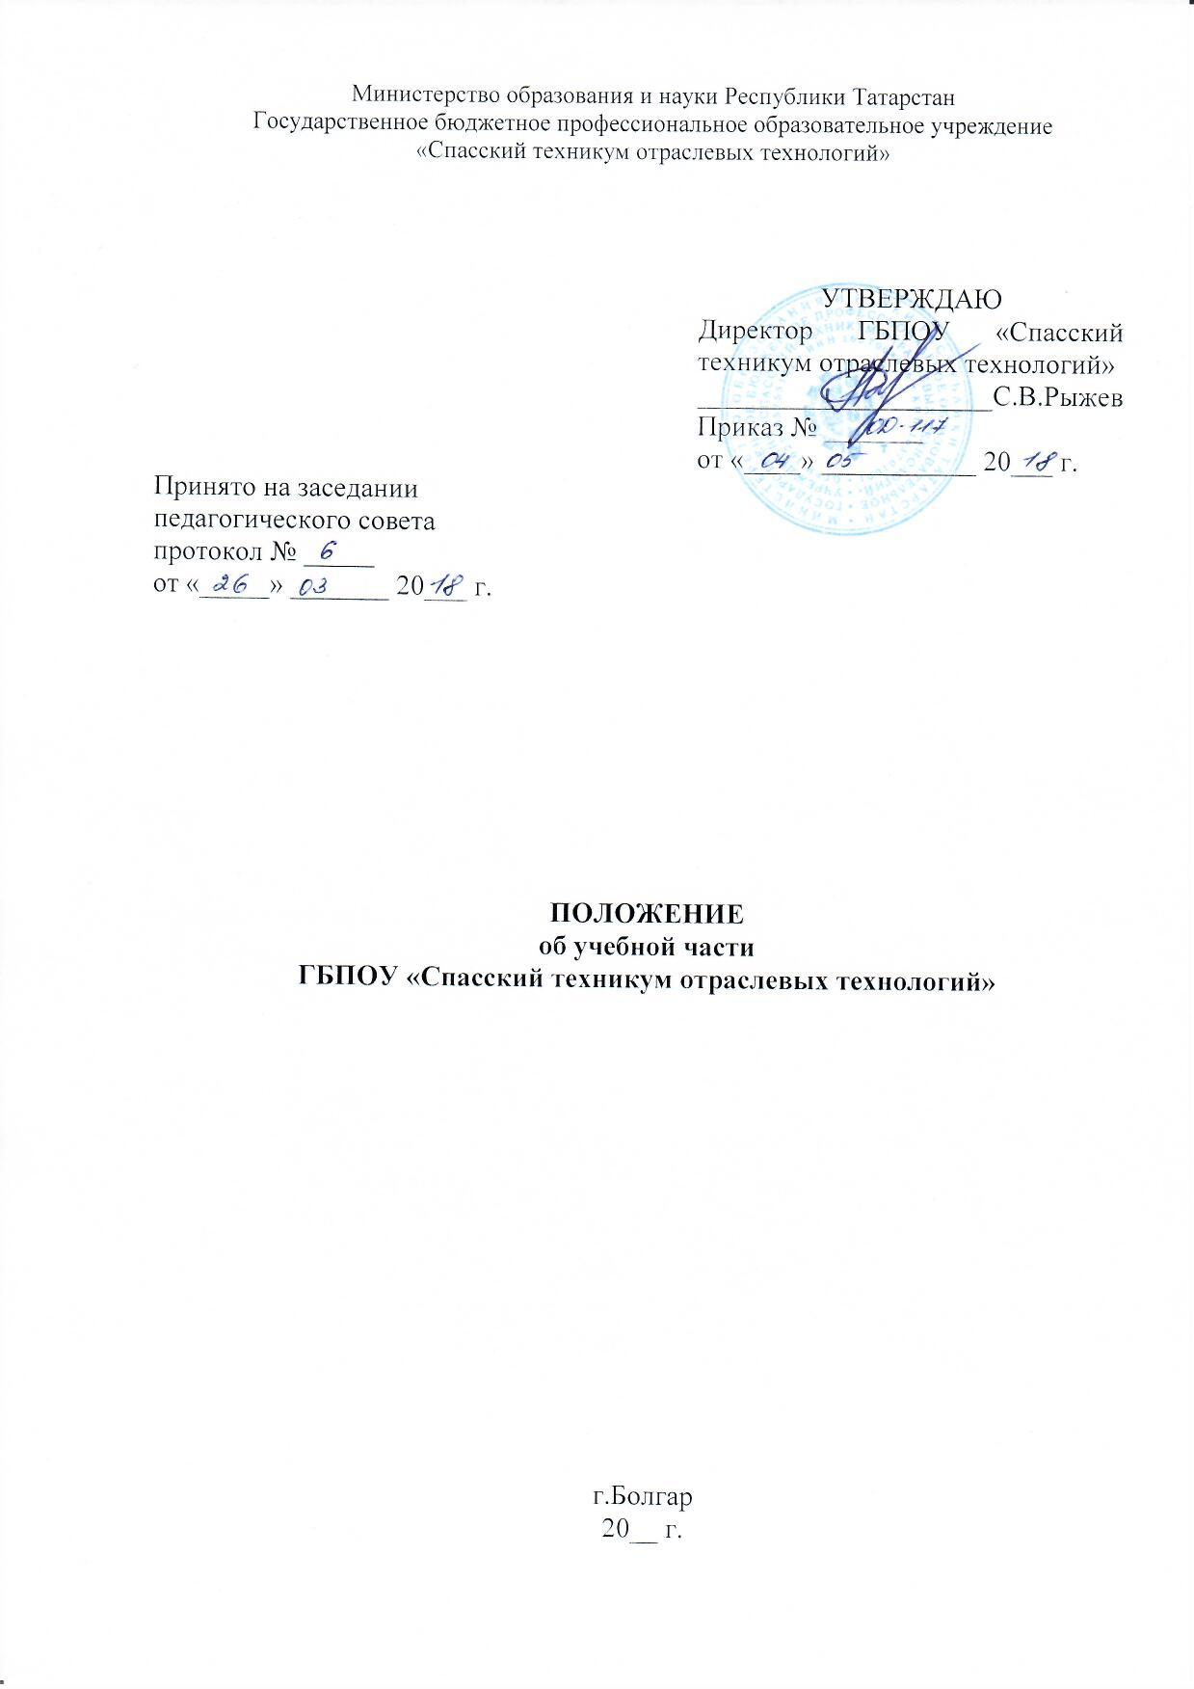

1. Общие положения
1.1. Настоящее Положение об учебной части государственного бюджетного профессионального образовательного учреждения «Спасский техникум отраслевых технологий» (далее – Положение) разработано в соответствии с Федеральным законом от 29 декабря 2012 года №273 – ФЗ «Об образовании в Российской Федерации» , Типовым положением об образовательном учреждении среднего профессионального образования (среднем специальном учебном заведении), утвержденным постановлением Правительства Российской Федерации от 18 июля 2008 г. № 543 и Уставом техникума.
1.2. Учебная часть является структурным подразделением государственного бюджетного профессионального образовательного учреждения «Спасский техникум отраслевых технологий» (далее – техникум), в своей деятельности руководствуется законодательством Российской Федерации и Республики Татарстан, нормативной документацией по организации учебного процесса в учреждениях профессионального образования, приказами Министерства просвещения Российской Федерации, приказами Министерства образования и науки Республики Татарстан, распоряжениями и приказами директора техникума, настоящим Положением, решениями Совета техникума, Педагогического совета техникума.
1.3. Руководство учебной частью техникума осуществляет заместитель директора по учебной работе. В состав учебной части техникума входят также заместитель директора по теоретическому обучению, заместитель директора по учебно-методической работе, заместитель директора по производственному обучению, секретарь учебной части техникума, осуществляющие деятельность в соответствии с должностными инструкциями и профстандартами.

2. Цели и задачи деятельности учебной части техникума
2.1. Основной целью деятельности учебной части техникума является организация учебного процесса и управление им.
2.2. Основными задачами учебной части техникума являются:
- планирование и организация теоретического и практического обучения в техникуме в соответствии с годовым календарным учебным графиком, учебными планами по специальностям и профессиям и педагогической нагрузкой преподавателей и мастеров производственного обучения, утвержденными приказами директора техникума на текущий учебный год;
- создание условий для совершенствования содержания, форм, методов обучения в техникуме;
- организация мониторинга образовательного процесса в техникуме;
- иные задачи, возложенные на учебную часть приказом директора техникума.

3. Компетенция учебной части техникума
3.1. В компетенцию учебной части техникума входят:
- формирование нормативно-правовой базы организации учебного процесса, в том числе подготовка проектов локальных нормативных актов техникума, регулирующих образовательный процесс;
- участие в разработке и совершенствовании нормативной, учебно-методической и иной документации, необходимой для осуществления образовательного процесса, в том числе таких элементов основной профессиональной образовательной программы, как учебные планы; годовые календарные учебные графики; рабочие программы учебных дисциплин и профессиональных модулей; методические материалы, обеспечивающие реализацию соответствующих образовательных программ; другие материалы, обеспечивающие качество подготовки студентов;
- участие в формировании годового плана работы техникума;
- организация и координация тарификации, а также учет педагогической нагрузки педагогических работников;
- планирование учебной работы по семестрам согласно годовому календарному учебному графику и учебным планам по специальностям и профессиям;
- планирование и использование учебных и лабораторно-практических кабинетов для проведения занятий;
- составление расписания учебных занятий и других видов учебной деятельности;
- обеспечение организации учебного процесса в строгом соответствии с учебными планами, годовым календарным учебным графиком, программами, тематическим планированием и расписанием учебных занятий;
- организация замещения отсутствующих преподавателей, извещение студентов и преподавателей об изменениях в расписании занятий и (или) звонков;
- организация мониторинга текущей успеваемости студентов техникума, подготовка материалов к срезовым административным контрольным работам;
- учет численности и движения контингента студентов техникума, подготовка проектов приказов по контингенту;
- организация мероприятий по повышению уровня посещения учебных занятий и успеваемости, сохранению контингента студентов техникума;
- разработка порядка ликвидации академической задолженности студентами техникума;
- организация проведения промежуточной и государственной (итоговой) аттестации, согласование составов и сроков работы Государственных аттестационных комиссий;
- участие в работе стипендиальной комиссии;
- подготовка информации для стипендиальной комиссии по успеваемости студентов;
- оформление экзаменационных, сводных ведомостей промежуточной и итоговой аттестации;
- проведение индивидуальных бесед, инструктажей по организации занятий и оформлению документации с педагогическими работниками;
- контроль проведения учебных занятий;
- контроль за выполнением в образовательном процессе требований ФГОС СПО и учебных планов;
- контроль за своевременностью и правильностью ведения педагогическими работниками техникума учебной документации;
- контроль качества образовательного процесса, учебной нагрузки студентов техникума, объективности оценки результатов их образовательной деятельности;
- подготовка аналитической отчетной документации по итогам проведения промежуточной и государственной (итоговой) аттестации;
- подготовка отчетов к заседаниям Педагогического совета техникума;
- составление текущих, промежуточных и итоговых отчетов о деятельности;
- участие в подготовке заседаний Методического совета техникума;
- оформление студенческих билетов, зачетных книжек;
- оформление дипломов и составление приложений к ним;
- подготовка академических справок.

4. Документация учебной части техникума
4.1. Документация учебной части техникума включает в себя:
- Нормативные правовые акты (законы, постановления, распоряжения, приказы, правила, инструкции, методические рекомендации) вышестоящих органов управления образованием по вопросам учебной деятельности;
- Устав техникума;
- ФГОС СПО по реализуемым техникумом специальностям и профессиям;
- Примерные учебные программы по дисциплинам;
- Положение об учебной части техникума;
- Локальные правовые акты, регулирующие организацию учебного процесса;
- Личные дела студентов;
- Договоры об обучении со студентами;
- Распоряжения либо иные документы по учебной части;
- Учебные планы по профессиям и специальностям;
- Индивидуальные учебные планы по профессиям и специальностям;
- Годовые календарные учебные графики;
- Рабочие программы по учебным дисциплинам и профессиональным модулям;
- Календарно-тематические планирования;
- Расписание учебных занятий;
- Расписание экзаменов;
- Журналы учета теоретических занятий;
- Журналы производственного обучения;
- Контрольно-оценочные средства и контрольно-измерительные материалы;
- Списки студентов по курсам и группам;
- Зачетные и экзаменационные ведомости;
- Сводные ведомости успеваемости студентов;
- Сведения о текущей успеваемости студентов;
- Отчет об учебной, производственной и методической деятельности техникума за учебный год;
- Отчеты председателей Государственных аттестационных комиссий;
- Годовые статистические отчеты о приеме, наличии, движении, составе студентов;
- Отчеты по итогам проведения промежуточной и государственной (итоговой) аттестации;
- Отчеты о ликвидации академических задолженностей студентов;
- План внутритехникумовского контроля;

